Образное изображение осени в стихотворении И.А.Бунина «Листопад»
Цели:
Исследовать лирический отрывок из стихотворения И.А.Бунина «Листопад» на использование средств выразительности при изображении осени.
Планируемые результаты:
Предметные:
1. Читать произведение с соблюдением норм произношения, правильным интонированием, использованием логических ударений и темпа речи, выражая, таким образом, понимание прочитанного.
2. Находить в тексте средства художественной выразительности (сравнение, эпитет, олицетворение, метафора)
Личностные
1. Понимание образного языка художественных произведений, готовность выражать своё отношение.
2. Формирование понимания и любви к живой природе, бережное отношение к ней, приобретение эстетических чувств на основе знакомства с художественной культурой.
Метапредметные:
Регулятивные УУД:
1. Формулирование учебной задачи урока, удерживание её в памяти, использование в зависимости от учебной задачи вид чтения.
2. Умение выполнять действия контроля (самоконтроля) и оценки процесса и результата деятельности.
Коммуникативные УУД:
1. Соблюдение правил речевого этикета в учебном диалоге, умение отвечать и задавать вопросы к учебному тексту.
2. Осмысление возможности существования разных точек зрения; корректно и аргументированно высказывать своё мнение
Познавательные УУД:
Выделение существенной информации, формулирование выводов и подкрепление их доказательствами на основе результатов проведённого сравнения. Умение создавать схемы, таблицы для представления информации.

Ход урока

1.Мотивация на учебную деятельность.
За окном у нас зима, земля покрыта снегом. Завьюжило, закружило за окном. Самое яркое и чудесное время года прощается с нами. Мне приятно вспоминать мгновения проходящей осени.

2.Актуализация знаний.

Беседа с учащимися по картинам русских художников
И. И. Левитана и И. С. Остроухова «Золотая осень»
- Рассмотрите картины художников.
- Какие чувства вы испытываете, глядя на картины.
Дети работают с таблицей «Словарь настроений»

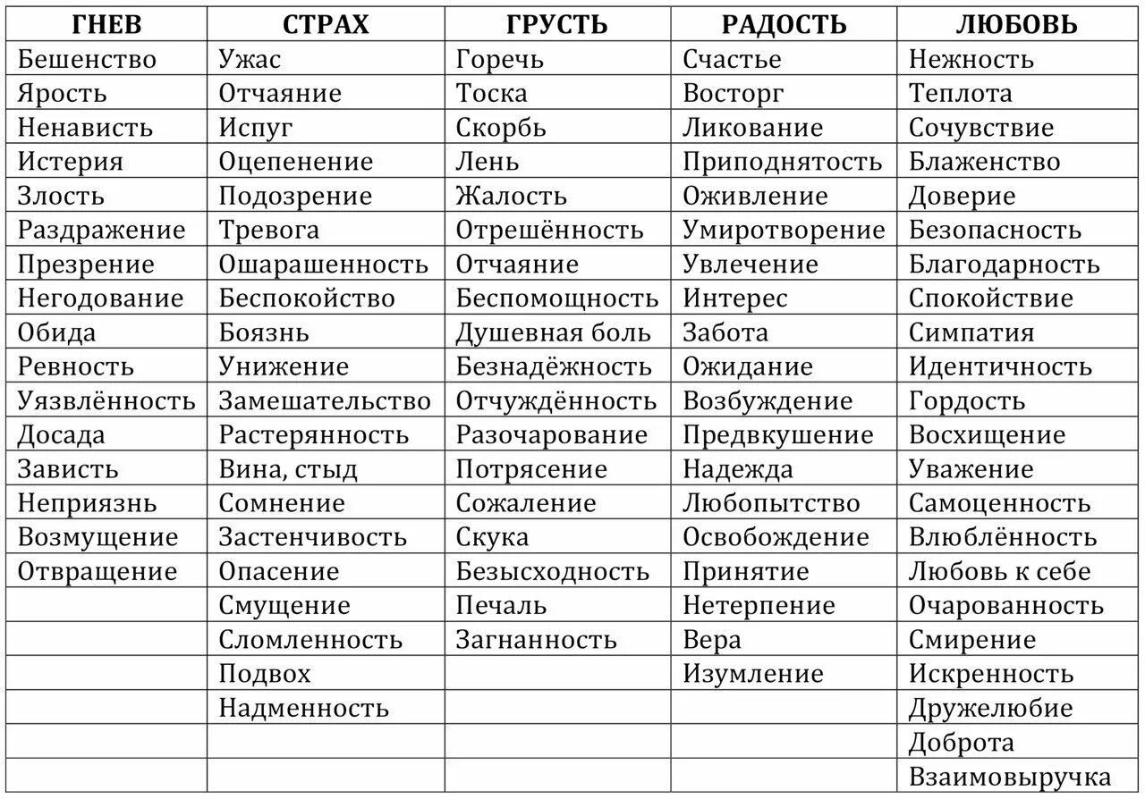

Левитан на своей картине показывает торжество золотой осени. Ярким пожаром полыхает листва берез, она первая дает сигнал, что приближается осень. По синему небу медленно плывут легкие облака. В прозрачном воздухе видны дали, деревенька у самого горизонта. Речка – тихая и спокойная. Всё залито лучами солнца. Картина светлая, жизнерадостная.
На картине И. С. Остроухова «Золотая осень» изображена лесная поляна в период ранней осени, когда деревья меняют зелёную листву на золотую. Мы видим клён. Земля под ними покрыта ковром из жёлтых и красных листьев. Сквозь поредевшую на кронах деревьев листву проглядывает голубое небо. Видна тропинка. От картины исходит спокойствие.

3. Целеполагание
У нас сегодня есть возможность повернуть время вспять и совершить путешествие в мир красок и звуков осени. А поможет нам в этом Иван Алексеевич Бунин.

Приём «Эпиграф»
«Так знать и любить природу, как умеет Бунин, мало кто умеет. Благодаря этой любви поэт смотрит зорко и далеко, и красочные и звуковые его впечатления богаты» Александр Блок.
- Почему я взяла именно эти слова?
- Какая одна из главных задач урока?
Формулирование задач урока с помощью опорных слов.
- Познакомиться … (со стихотворением И. А. Бунина «Листопад»)
- Объяснить … (значение непонятных слов.)
- Учиться … (средства художественной выразительности:
эпитеты, сравнения, олицетворения.)
- Научиться … (выразительно читать.)

4. Открытие нового знания.
Ученики слушают стихотворение в записи.

Приём «Таблица»
После первичного чтения детям предлагается поделиться своими впечатлениями, что они увидели и услышали в осеннем лесу.

Я вижу | Я слышу

Словарно – лексическая работа.
-Соотнесите слово с его значением. (Работа с карточками в паре.)

Терем | в Древней Руси: высокий богатый дом с покатой крышей, с надворными постройками; жилое помещение в верхней части такого дома.
Лиловый | светло-фиолетовый цвет, напоминает цвета сирени или фиалки.
Багряный | чистый, яркий алый цвет.
Лазурь | один из оттенков голубого цвета, цвет неба в ясный день.
Вдова | одинокая женщина, у которой умер муж.
Заворожённый | от слова ворожить (колдовать). Заколдованный.
Просветы | светлые полоски или лучи света, пробивающиеся сквозь листву.
Резьба | рисунок, вырезанный из дерева или кости.

Самостоятельное чтение стихотворения.
-Чем восхищается автор? (Красотой осени).
-Бунин, как художник, пишет картину словами – мазками. В его палитре много цветов и звуков.
-Что ещё помогает поэту описывать природу? (эпитеты, сравнения, олицетворения)

Средства художественной выразительности. Работа в группе.
-Какие средства художественной выразительности использует И. Бунин?

-Каждой группе предлагается найти в тексте:
- 1 группа - сравнение
- 2 группа - олицетворение
- 3 группа -эпитеты
Группы работают со своей частью стихотворения. Ответы записывают на кленовых листочках, которые потом оформляют в кластере.

Сравнения: (1 группа)  Лес, точно терем  Ёлочки, как вышки  Просветы в небо, что оконца | Сравнения: (2 группа)  На пустой поляне среди широкого двора  Паутина как сеть из серебра  Мотылёк точно белый лепесток

Эпитеты (1 группа)  Терем расписной, лиловый, золотой, багряный  Весёлой пёстрою стеной  Светлою поляной  Жёлтою резьбой  В лазури голубой  В листве сквозной | Эпитеты (2 группа)  Пёстрый терем  Пустой поляне  Широкого двора  Воздушной паутины
Эпитеты (3 группа)  Последний мотылёк  Белый лепесток  Солнечным теплом  Мёртвое молчанье  Синей вышине | Составление синквейна «Осень»  (4 группа)

Физкультминутка
Был нелегким этот путь, Предлагаю отдохнуть.
Хлопаете – если это относится к осени, топаете – если нет.
Улетают птицы, расцвели подснежники, созрели кедровые орешки, покраснела клюква, появились сморчки, листопад, золотая осень, побежали ручьи, снегопад, уборка урожая.

Проверка работы групп:
Составление «Кластер -ДЕРЕВО» Заполняется по мере беседы с учениками.
Середина кластера–«красота осеннего леса»,а листочки: эпитеты, олицетворения

– С чем сравнивает поэт лес? (Лес точно терем)
– Чем лес напомнил автору терем?
– Что представляют собой стены лесного терема? (деревья)

– Что автор пишет о ёлочках? На что похожи ёлочки? (на вышки–башни терема)
– Какие ещё деревья использует автор в качестве строительного материала для стен своего терема? (клёны)

Терем почти готов.
– Чего не хватает в нем? (окон)
– Прочитайте, как выглядят окна терема?
Сравнения 1группа
Лес, точно терем
Ёлочки, как вышки
Просветы в небо, что оконца

- Какой запах ощущается в тереме? (пахнет дубом и сосной)

Эпитеты 1группа
Терем расписной, лиловый, золотой, багряный
Весёлой пёстрою стеной
Светлою поляной
Жёлтою резьбой
В лазури голубой
В листве сквозной

- Удалось ли автору показать сходство осеннего леса с расписным теремом?
- Какие художественные средства использовал автор, чтобы нарисовать образ леса–терема?
- Зачем автор их использует?

- Где же стоит наш терем? Найдите эти строки.
Сравнения 2 группа  На пустой поляне среди широкого двора  Паутина как сеть из серебра  Мотылёк точно белый лепесток | Эпитеты 2 группа  Пёстрый терем  Пустой поляне  Широкого двора  Воздушной паутины

5. Первичное закрепление.
- Почему стало так тихо в лесу осенью? (Птицы улетели)
- Какие слова помогают представить лесную тишину? (мотылек замирает, мертвое молчание)
Эпитеты 3 группа
Последний мотылёк
Белый лепесток
Солнечным теплом
Мёртвое молчанье
Синей вышине

- Кто является главной героиней стихотворения? (ОСЕНЬ)
- В каком образе предстала Осень? (вдовы)
- Чем же является лес для Осени? (теремом, домом)

- Почему слово Осень поэт пишет с заглавной буквы. («Осень» - имя хозяйки терема)
- Какая Осень у поэта - веселая или грустная? Почему? (Поэт называет ее вдовой).
- Грустят вдовы, грустит и Осень. Как вам кажется, о чем она грустит? (Играет последний мотылек, молчание леса — мертвое, улетели птицы).

- Какая же тема стихотворения? (Красота осеннего леса уходит.)
- Что нарушает тишину? (Листика шуршанье)

Приём «Звукопись» – игра звуками для усиления выразительности.
- Перечитайте в учебнике отрывок стихотворения.
- Какие звуки услышал автор в осеннем лесу?
- Найдите в стихотворении слова, в которых употребляются звуки, передающие шуршание листика.

Чтение строк:
Сегодня так светло кругом,
Такое мертвое молчанье
В лесу и в синей вышине,
Что можно в этой тишине
Расслышать листика шуршанье.

- Какие звуки будем выделять?
«молчание» – [ч]
«вышина» – [ш]
«можно» – [ж]
«тишина» – [ш]
«расслышать» – [ш]
«шуршанье» – [ш]

6. Повторение и включение в систему знаний.
Работа над выразительным чтением стихотворения.
Чтение отрывка стихотворения в паре, потом оценивание по плану.
1. Темп чтения. (Скорость чтения).
2. Тон чтения. (Эмоциональная окраска речи).
3. Логические ударения
4. Паузы.

- Как мы будем читать это стихотворение – быстро или медленно? (Не торопясь)
- Почему не следует торопливо читать это стихотворение? (Слушатель должен успеть полюбоваться красотой осеннего леса)

7. Подведение итогов. Оценивание.
Метод «Вопросник»
- Достигли ли мы своей цели и поставленных задач?
- Для чего Бунин написал это стихотворение?
- Что значит для И. Бунина листопад?

8. Информация о домашнем задании.
Творческое задание: нарисовать иллюстрацию к стихотворению.

9. Рефлексия.
Приём «Три “М”»
Учащимся предлагается назвать три момента урока, которые у них получались особенно хорошо в процессе, и предложить одно действие для улучшения дальнейшей работы на следующих занятиях.

